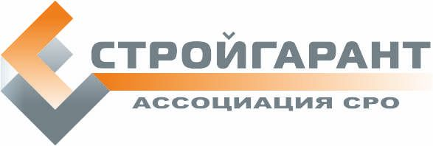
Дисциплинарная комиссия

РЕШЕНИЕ № 10 от « 22 » мая 2018 г.
Дисциплинарной комиссии Ассоциации СРО «СТРОЙГАРАНТ»

Присутствовали:

1. Председатель Дисциплинарной комиссии Сулейманов О.Р.

2. Заместитель председателя комиссии Злыднев А.Н.
Член Дисциплинарной комиссии:
3. Алексеев Я.В.

Кворум для принятия решений по вопросам повестки дня имеется.

ПОВЕСТКА ДНЯ
- О несоответствии суммы взносов в компенсационный фонд заключаемым договорам с использованием конкурентной системы (контрактам).
РЕШИЛИ: 1. Применить меры дисциплинарного воздействия:

№ п/п | № | Наименование | Пра-во | Нарушения | Меры ДВ
1 | 7 | ООО «Уралстройсервис» | ОДО  ООТС | Превышение суммы контрактов уровня ОДО | Предписание о внесении до 31.05.18 взноса в КФ ОДО до 2 уровня
2 | 191 | ООО «ЭнергоТехнологии» | ОДО | Превышение суммы контрактов уровня ОДО | Предписание о внесении до 31.05.18 взноса в КФ ОДО до 2 уровня
3 | 756 | ООО «Строительное управление № 9» | ОДО | Превышение суммы контрактов уровня ОДО | Предписание о внесении до 31.05.18 взноса в КФ ОДО до 2 уровня

Голосовали: ЗА - 3 ПРОТИВ – 0, ВОЗД, - 0

Председатель комиссии: О.Р. Сулейманов
Секретарь комиссии Э.Н. Шишкина

